温州大学计算机与人工智能学院
路由与交换 实验报告
实验名称： | 实验九 路由过滤的配置与管理
班 级： | 24网工2 | 姓 名： | 韩贤煜  曾坤  贾杰凡  周靖杭 | 学 号： | 24211835201  24211835205  24211835214  24211835223
实验地点： | 5B-205 | 日 期： | 2026/05/25

一、实验目的：
- 了解路由策略的基本原理
- 掌握不同协议中被动接口功能之间的异同
- 掌握路由策略的规划、配置、测试与故障排除

二、基本技能实验内容、要求和环境：
如图1所示的网络拓扑，要求使用RIP路由协议和OSPF路由协议使得该网络中的所有网段之间能够相互通信，用户网段中的主机不受路由协议的影响，并且尽可能减小所有路由器的路由表的大小。
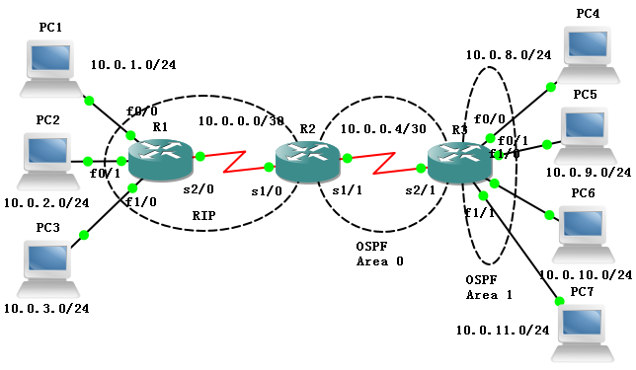
图1 “路由策略的配置”基本技能的网络拓扑
表1 “路由策略的配置”之相关规划
规划内容 | 规划要点 | 参考建议
网络环境的搭建 | 线缆的选择、网络设备型号、网络设备数以及网络设备之间的物理连接 | 略
路由器的基本配置 | 路由器主机名，特权密码、Telnet，路由器接口的IP地址 | 略
IP地址的分配 | 每个网段的IP网络号，PC的IP地址、子网掩码、默认网关 | 见图1
路由协议的配置 | 运行RIPv2、OSPF协议的路由器，以及参与RIP、OSPF更新的接口 | 规划提示：所有路由器运行RIPv2路由协议，其中  路由器R1参与RIPv2更新的网络有：10.0.1.0/24、10.0.2.0/24、10.0.3.0/24与10.0.0.0/30  路由器R2参与RIPv2更新的网络有：10.0.0.0/30，路由器R2参与OSPF更新的网络有：10.0.0.4/30（区域0）  路由器R3参与OSPF更新的网络有：10.0.8.0/24、10.0.9.0/24、10.0.10.0/24、10.0.11.0/24（以上为区域1）与10.0.0.4/30（区域0）
被动接口的配置 | 不接收路由更新信息的接口 | 在路由器R1与R3上需要配置被动接口命令的网络为所有连接主机的网络
路由重分发以及路由汇总的配置 | RIPv2与OSPF协议之间的重分发，以及两种路由各自的汇总 | 在路由器R1的s2/0接口上进行RIPv2的路由汇总  在路由器R3上进行区域1的路由汇总
路由的测试 | 通过主机测试  通过路由器测试 | ping、tracert  ping、扩展ping、traceroute

- 基本技能实验结果与分析：
- 路由协议配置（RIPv2、多区域OSPF以及路由双向重分发）
- R1
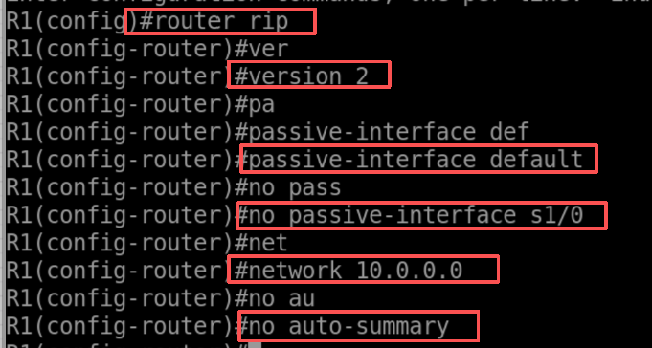
- R2
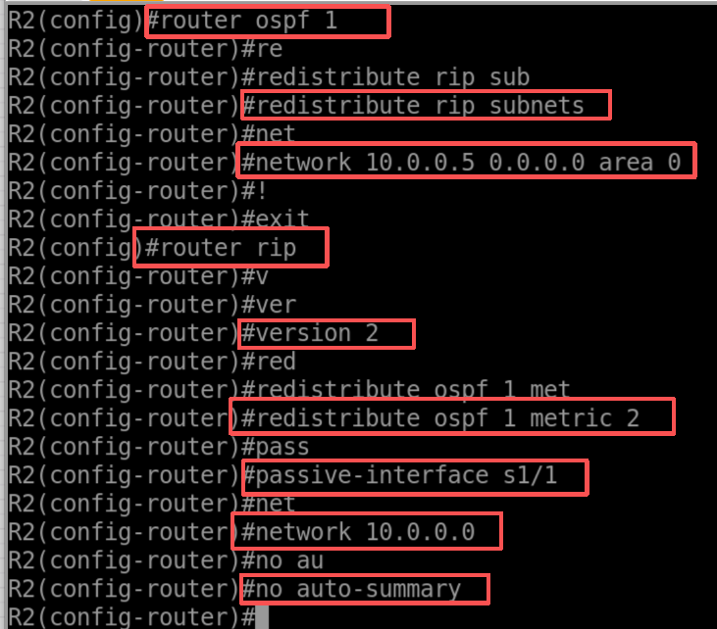
- R3
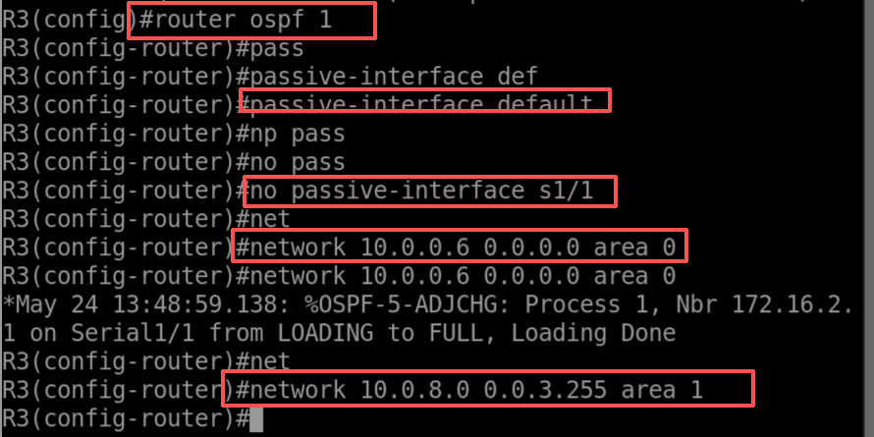
- 结果
- R1
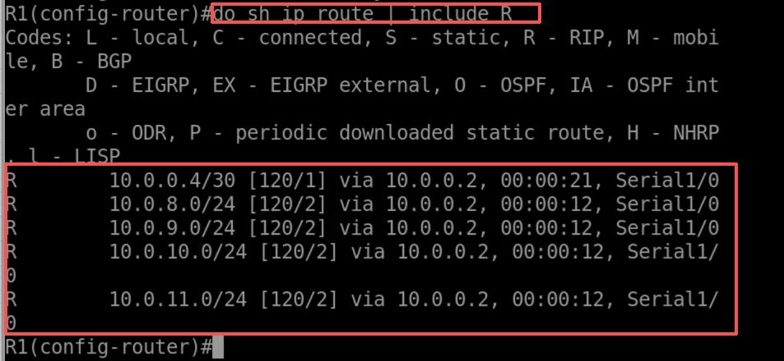
- R2
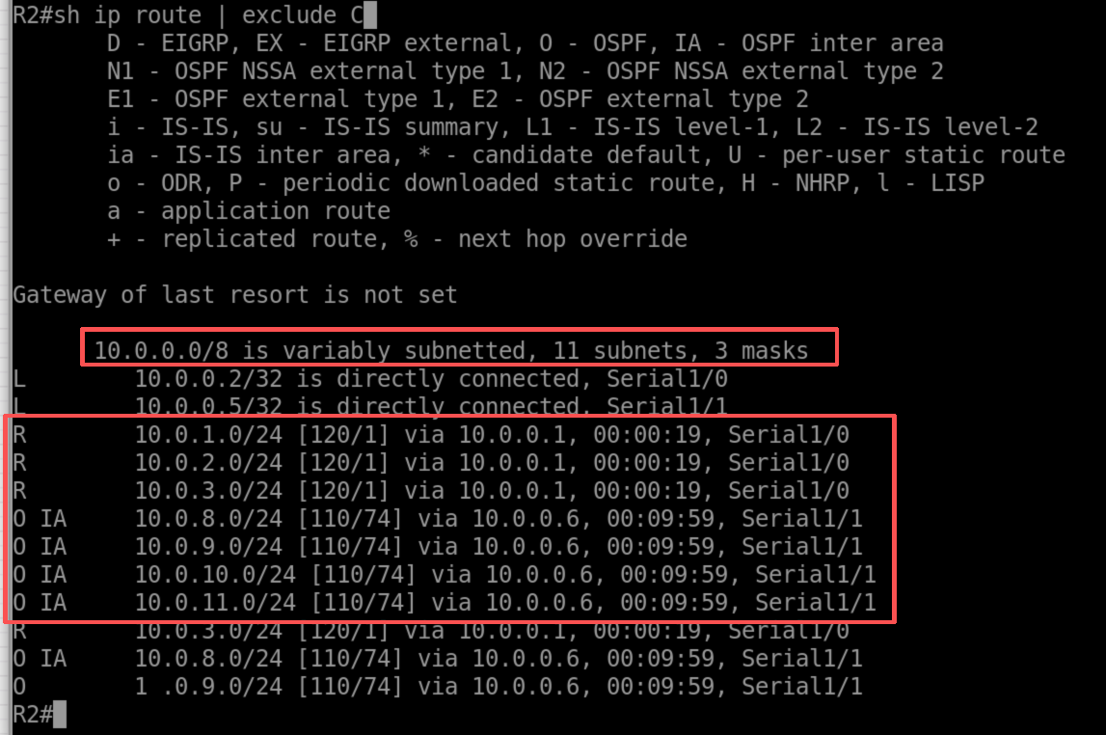
- R3
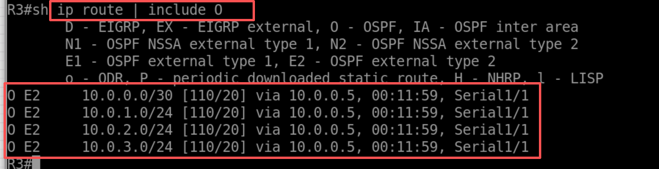
- 路由汇总
- 配置过程
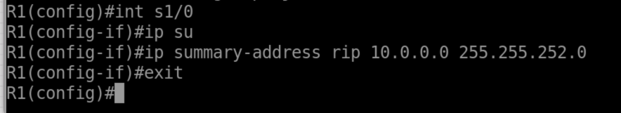
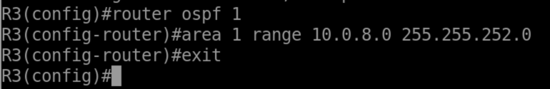
- 结果
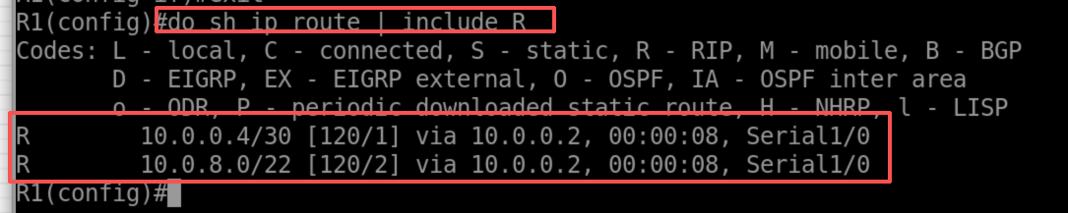
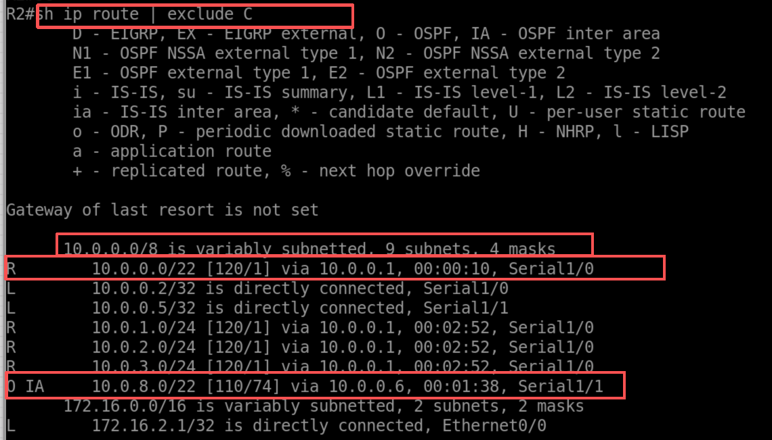
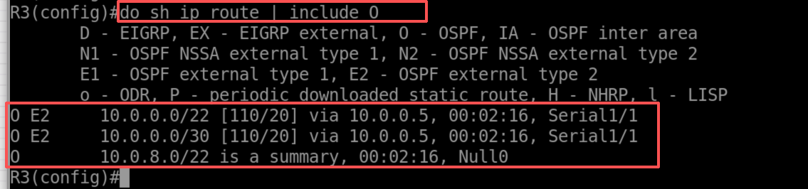
- 连通信测试
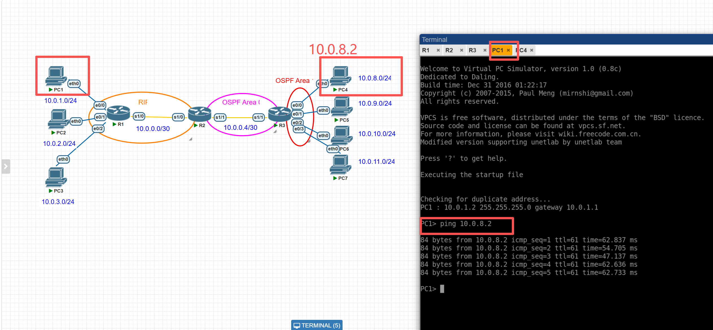

四、进阶技能的任务与要求
某企业网络及IP规划如图2所示，请按以下要求完成路由的规划与配置：
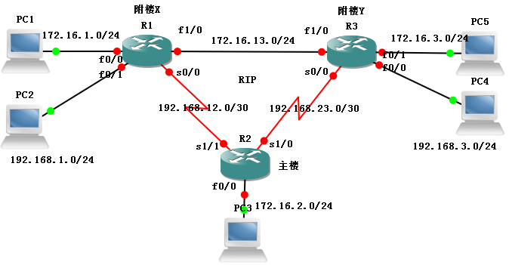
图2 “路由策略的配置”进阶技能的网络拓扑
- 整个网络运行RIPv2协议，并且在两栋附楼之内的主机不受路由协议影响；
- 附楼X的192.168.1.0/24网段对附楼Y所连接的网络不可见，附楼Y的192.168.3.0/24对附楼X所连接的网络不可见。
五、进阶技能的规划设计与步骤
1. IP地址规划，如上图所示。
2. 路由协议规划。所有路由器均运行RIPv2路由协议，所有接口参与协议进程，但设置所有连接主机的接口为被动接口。
3. 路由分发列表规划。在R1的RIPv2路由进程中过滤入方向的路由更新信息（使用搭配访问列表的分发列表），屏蔽网段192.168.3.0/24，在R3的RIPv2路由进程中过滤入方向的路由更新信息（使用搭配前缀列表的分发列表），屏蔽网段192.168.1.0/24。
- 进阶技能实验结果与分析
路由协议配置
R1：
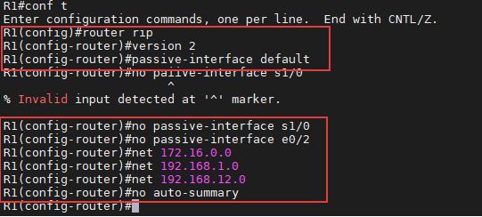
R2：
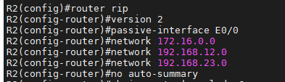
R3：
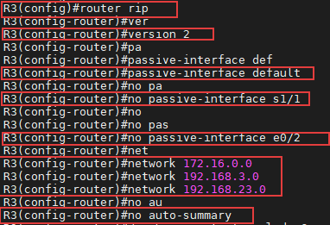
路由协议配置配置后路由表
R1：
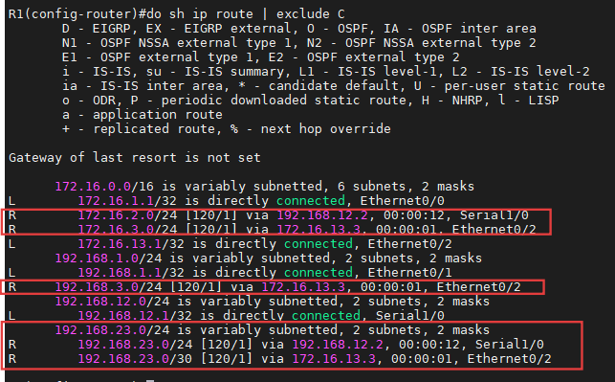
R2：
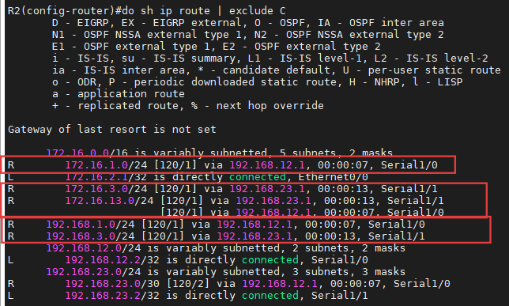
R3：
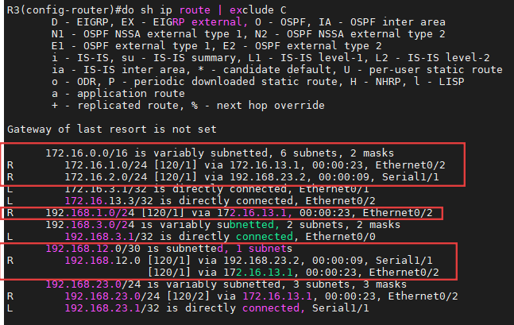
路由更新过滤配置
R1：
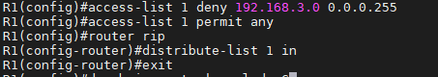
R3：
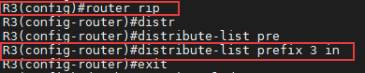
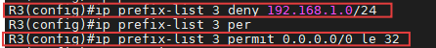
结果路由表展示（R1和R3）
R1：
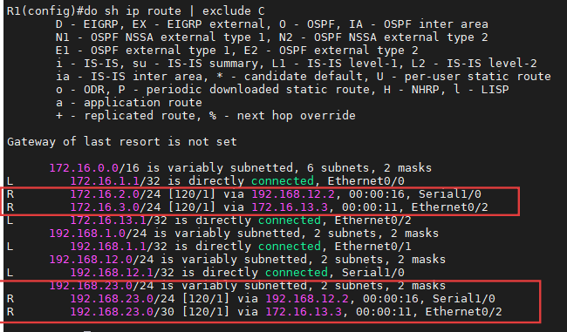
R3：
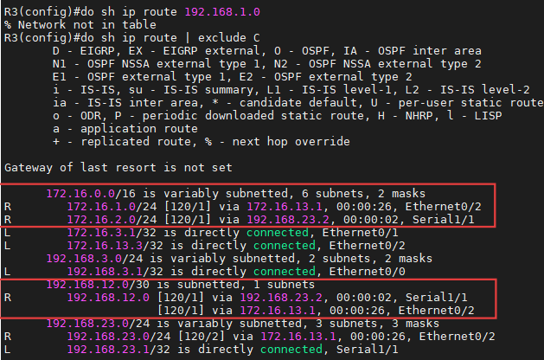
连通性测试
PC1 ping PC2、PC3、PC4、PC5
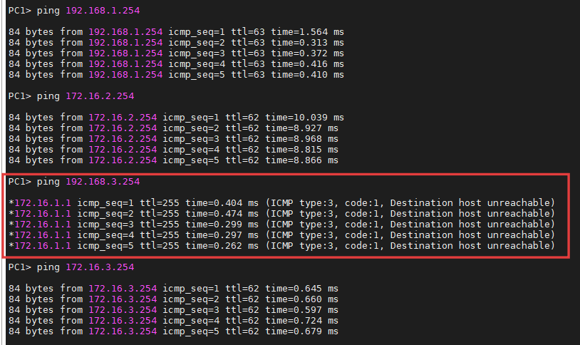
PC2 ping PC1、PC3、PC4、PC5
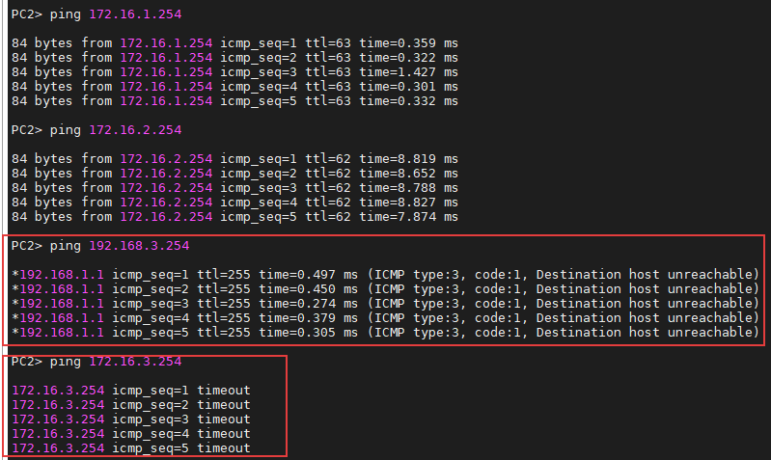
PC3 ping PC1、PC2、PC4、PC5
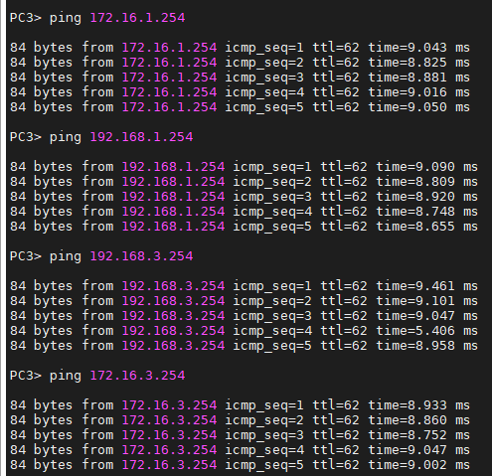
PC4 ping PC1、PC2、PC3、PC5
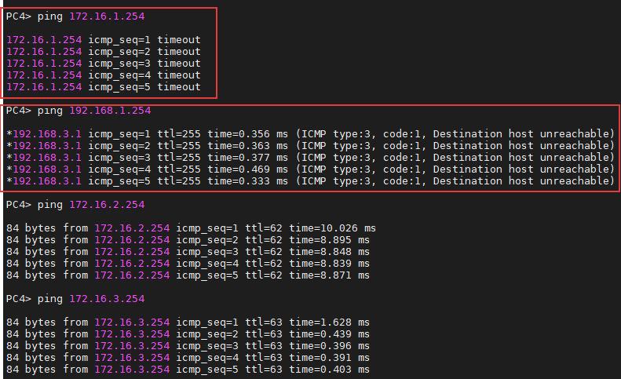
PC5 ping PC1、PC2、PC3、PC4
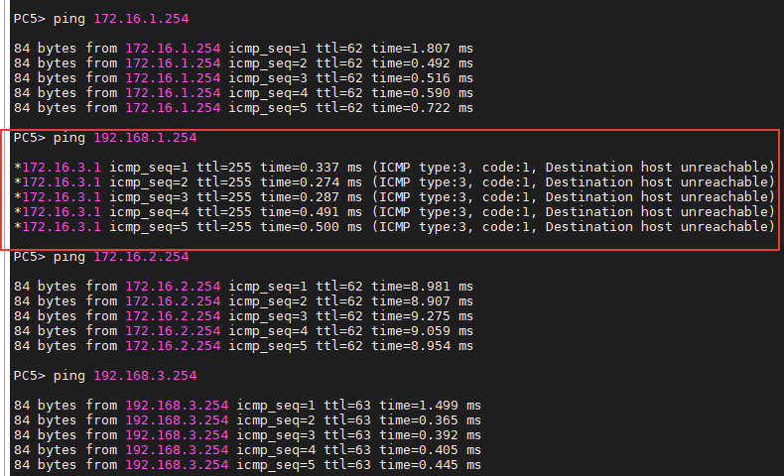
七：思考题：
1．在OSPF路由协议中，两台路由器互相连接的接口上配置被动接口会不会导致路由器之间邻居关系的丢失，为什么？
会导致邻居关系丢失。在 OSPF 中，邻居关系依赖接口之间周期性发送和接收 Hello 报文来建立和维持；如果两台路由器互连的接口被配置为 passive-interface，该接口就不会再主动发送 OSPF Hello 报文，也不会在该接口上正常形成邻接关系，因此原来已经建立的 OSPF 邻居关系会断开。Cisco 对 passive-interface default 的说明也指出，需要形成邻居的接口必须再配置 no passive-interface，否则 OSPF adjacency 不会形成；但这个接口所属的直连网段仍然可以被 OSPF 通告出去。所以，被动接口适合配置在连接 PC、服务器等终端的接口上，不适合配置在两台 OSPF 路由器互连的链路上。
2．在分布列表命令后不加接口或协议参数会有什么影响？
分布列表命令后不加接口或协议参数时，过滤范围会扩大到该路由进程对应方向上的所有相关路由更新，而不是只作用于某一个接口或某一个来源协议。分布列表本质上是用 ACL、prefix-list 或 route-map 对路由更新进行筛选；如果命令中指定接口，就只过滤从该接口收到或从该接口发出的更新，如果不指定接口，策略就按 in 或 out 的方向在该路由协议进程的全局范围内生效，因此可能影响所有接口的入方向学习或出方向通告。Cisco IOS XE 文档说明 distribute-list in 可阻止路由进入全局路由表，Cisco 也特别说明在 OSPF 中 distribute-list in 只阻止路由安装进路由表，并不会阻止 LSA 继续传播；而在 RIP 这类距离矢量协议中，不加接口参数通常会让过滤策略对所有 RIP 更新接口生效。
八、教师评语：

实验成绩： 教师：（签名要全称） 年 月 日

创新活动：
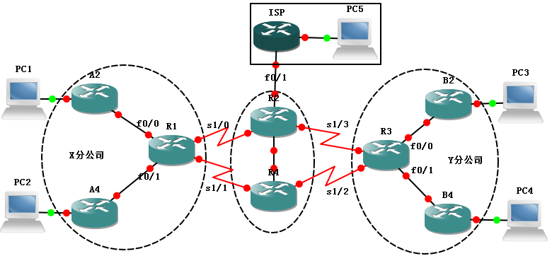
图3 “路由策略的配置”之创新活动
某企业的网络拓扑如图3所示，由总部和X、Y两个分公司组成，需要实现彼此之间的互连互通。现有人向你建议了如下的路由更新控制规划：
- 在企业网络内部，采用多区域OSPF路由协议来实现互连互通。
- 为平衡链路压力，四段广域网链路尽可能平均分配互联网流量负载。
请你完成以下工作：
- 根据该建议，给出路由的具体配置方案并付诸实施；
- 分析与判断该方案的可行性，是否可能存在有次优路由或者路由环路的情形出现；
如果有路由异常，分析其中原因，并提出解决问题的建议。
- 在企业网络内部，采用多区域OSPF路由协议来实现互连互通。
- R1
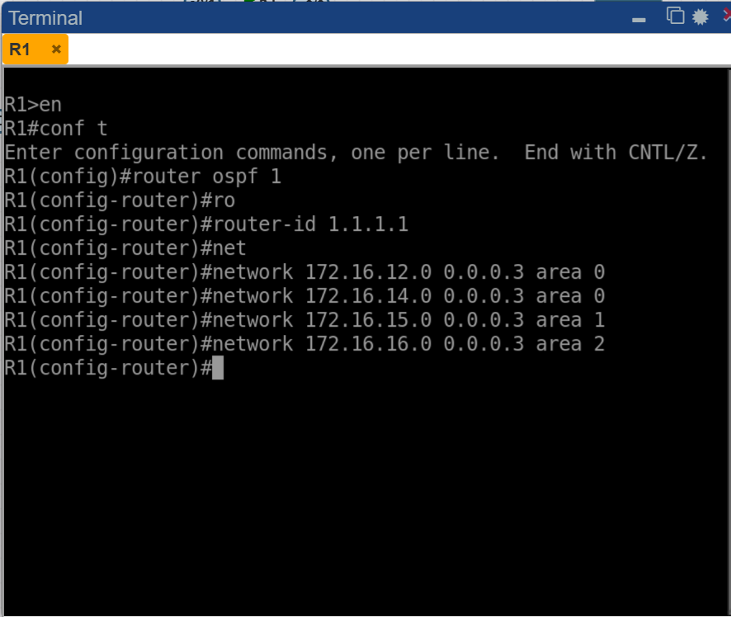
- R2
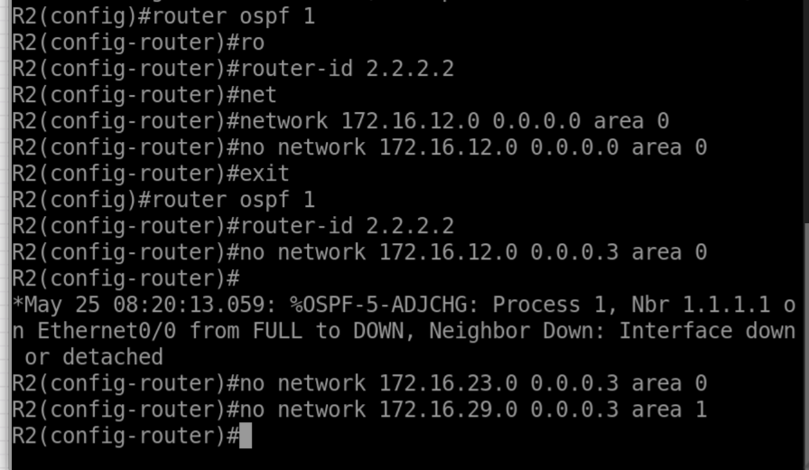
- R3
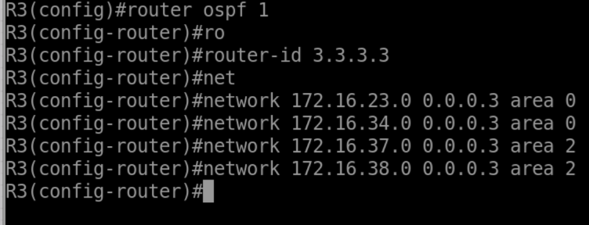
- R4
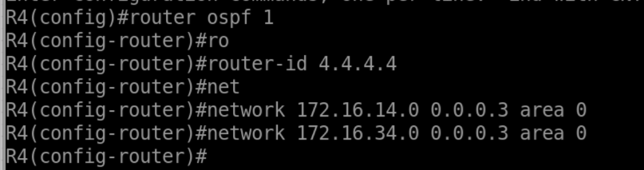
- A2
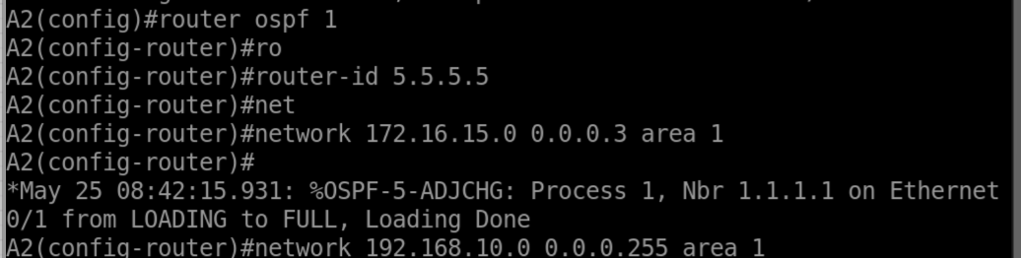
- A4
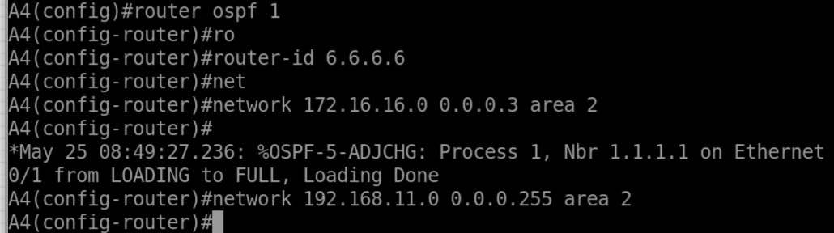
- B2
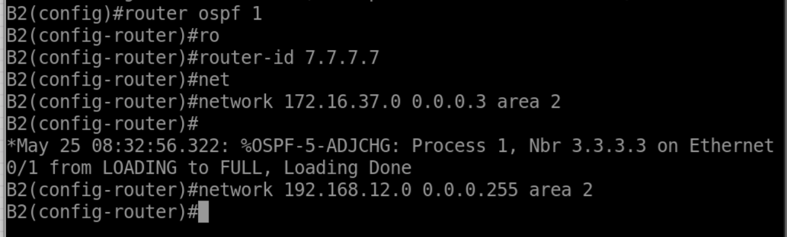
- B4
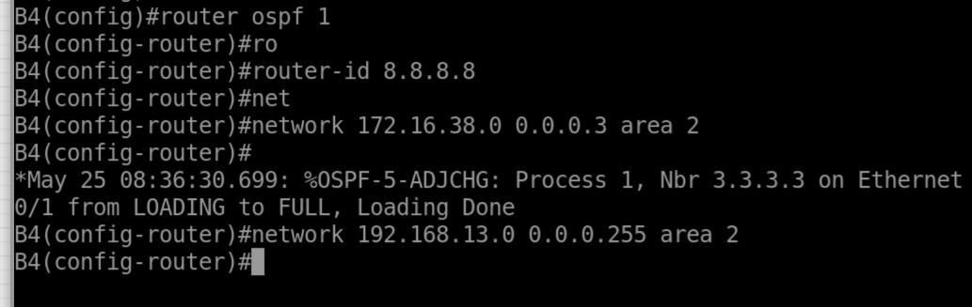
- 连通性测试
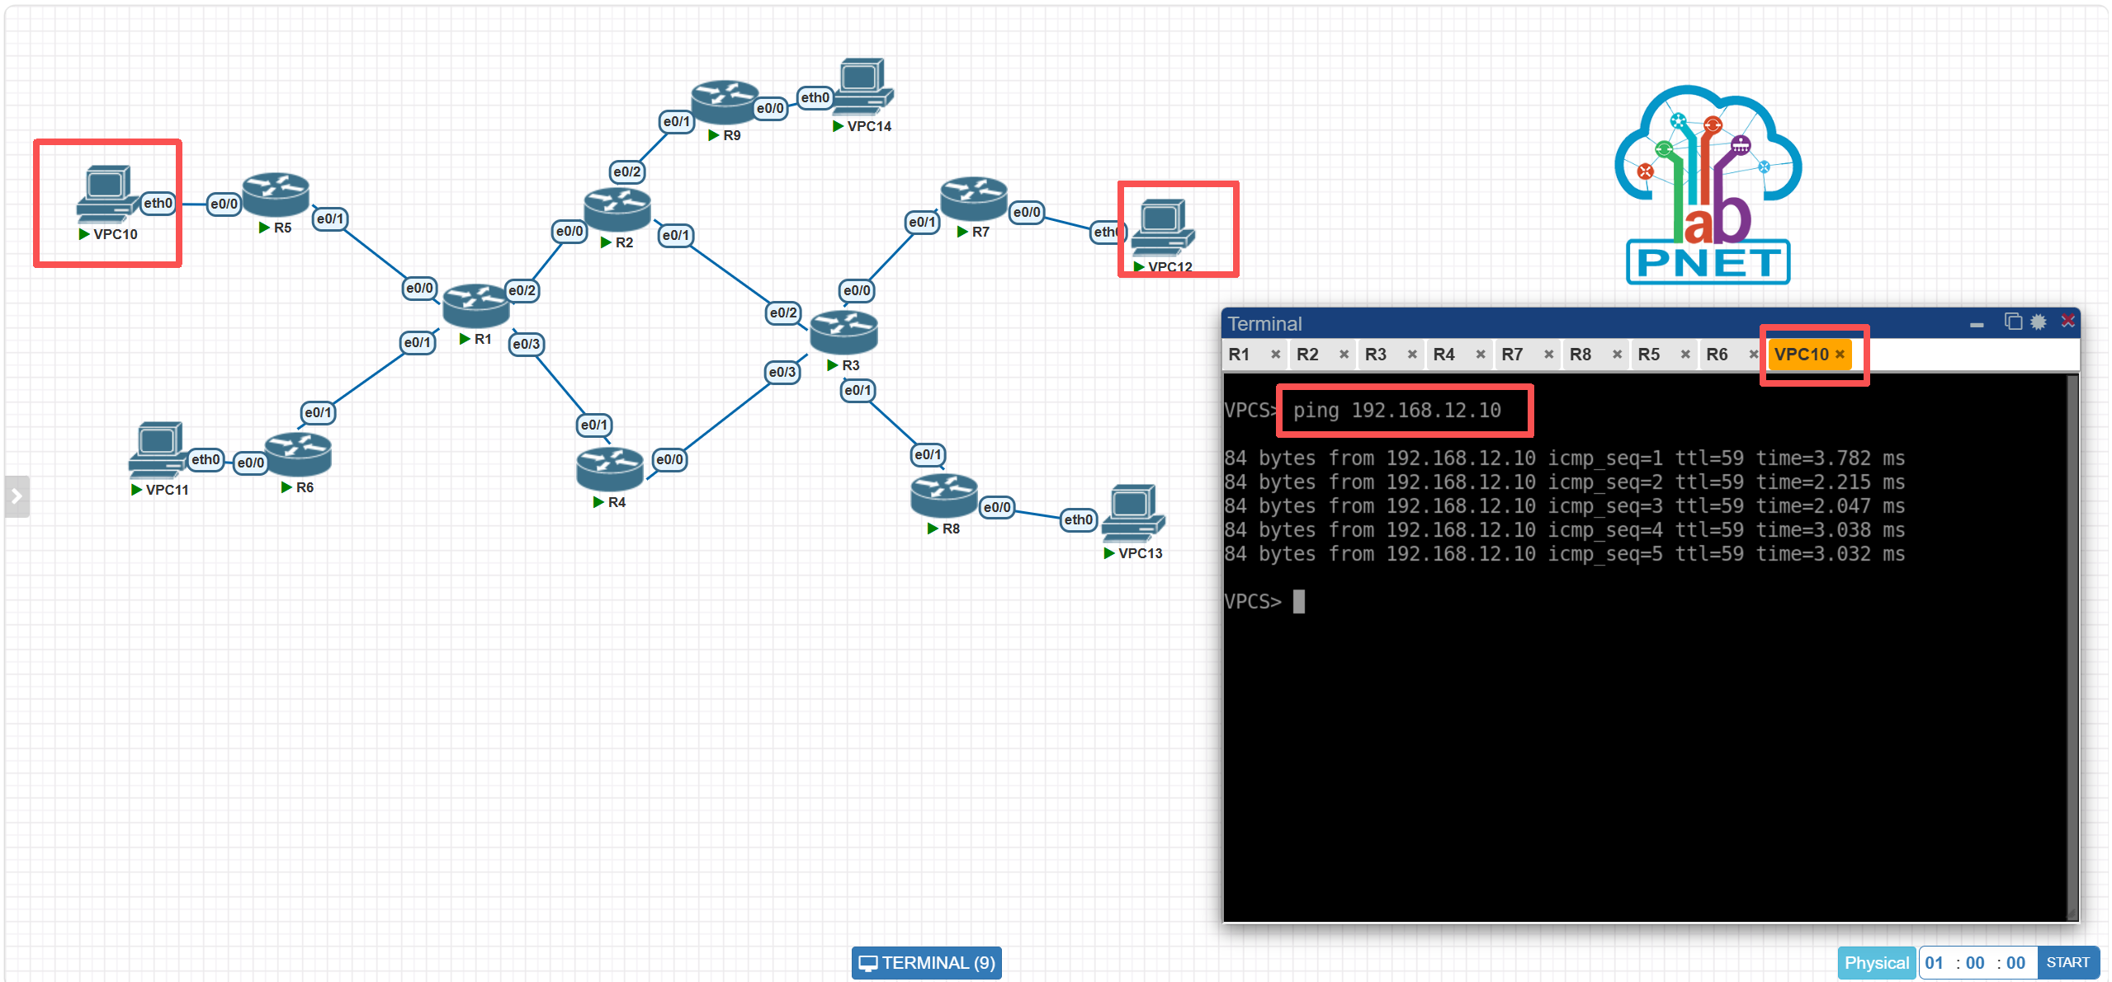
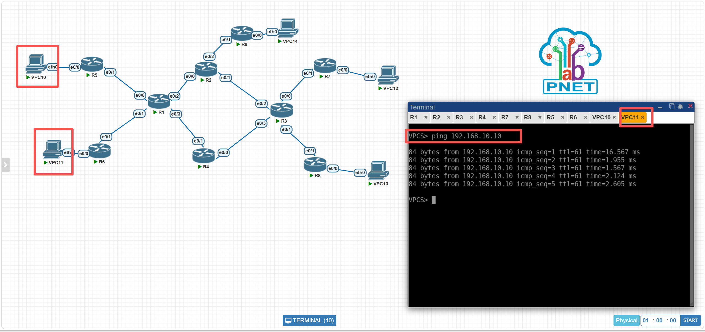
- 为平衡链路压力，四段广域网链路尽可能平均分配互联网流量负载。
- R1
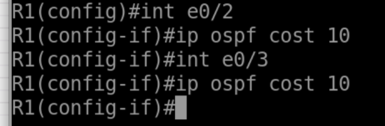
- R2
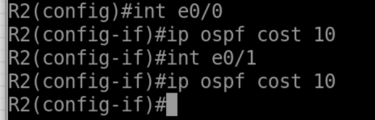
- R3
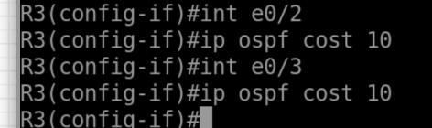
- R4
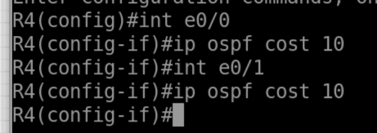
- 方案的可行性分析
该方案总体上是可行的。企业内部采用多区域 OSPF 后，总部与两个分公司之间能够实现动态路由学习，从而实现网络之间的互连互通。相比 RIP 协议，OSPF 收敛速度更快，适合中大型企业网络使用。同时，OSPF 支持等价路径负载均衡，可以让多条广域网链路共同承担流量，因此该方案能够较好地满足题目中“平均分配链路负载”的要求。
在该方案中，通过将四条广域网链路的 OSPF Cost 设置为相同，可以使 OSPF 认为这些路径的代价一致。这样，路由器会把数据流量分配到不同链路上，从而减轻单条链路的压力，提高网络利用率。
但是，该方案仍然可能存在次优路由的问题。因为 OSPF 主要根据 Cost 值进行选路，如果人为将多条链路设置为相同 Cost，那么 OSPF 会认为这些路径完全一样。但实际上，不同链路的带宽、时延和稳定性可能不同。例如某条链路实际速度较慢，但由于 Cost 相同，OSPF 仍会把部分流量分配到这条链路上，这样就可能导致网络传输效率下降，形成次优路由。
此外，该方案一般不会出现严重的永久性路由环路。因为 OSPF 属于链路状态路由协议，路由器之间会同步链路状态数据库，并通过 SPF 算法计算最短路径，所以相比 RIP 更稳定，也更不容易产生环路。
不过，在网络发生变化时，仍然可能出现短暂的路由异常。例如某条链路突然故障后，部分路由器已经更新了路由表，而部分路由器还没有完成收敛，这时候数据包可能会在几个路由器之间短时间循环转发，从而形成临时环路。

